Символика храмовой архитектуры непосредственно связана с символикой богослужебного чина, которая формировалась в VI-IX вв. одновременно со сложением чина Литургии в Византии. Именно тогда был выработан крестово-купольный тип храма, идеально соответствующий богослужебному чину и создающий архитектурными формами зрительные образы того, что провозглашается словом и священнодействиями богослужения. Вместе с принятием христианства и всей полноты догматического вероучения Православия Русь в X в. восприняла от Византии и символическое толкование храма.
По учению Церкви весь видимый материальный мир является символическим отражением мира невидимого, духовного.
Символика храма объясняет верующим сущность храма как начала будущего Царства Небесного, ставит перед ними образ этого Царства, пользуясь видимыми архитектурными формами и средствами живописной декорации для того, чтобы сделать доступным нашим чувствам образ невидимого, небесного, божественного. Если первообраз - Царство Небесное - это область истины, правды и красоты, то подобные характеристики должны прилагаться и к архитектуре храма, претендующей на отображение небесного первообраза. Архитектура не в состоянии адекватно воссоздать небесный первообраз хотя бы потому, что только некоторые святые люди при земной жизни были удостоены видения Небесного Царства, образ которого по их объяснениям не может быть выражен никакими словами. Для большинства людей это тайна, которая лишь слегка приоткрыта в Священном Писании и Церковном Предании. В Откровении св. евангелиста Иоанна Богослова (Апокалипсисе) символический образ Небесного Града - Святого Иерусалима передан в следующих определениях: «Он имеет большую и высокую стену, имеет двенадцать ворот с востока трое ворот, с севера трое ворот, с юга трое ворот, с запада трое ворот» (Откр.21:12-13); «Город расположен четвероугольником... длина и широта, и высота его равны» (Откр.21:16); «Стена его построена из ясписа, а город был чистое золото, подобен чистому стеклу» (Откр.21:18); «Престол Бога и Агнца будет в нем, и рабы Его будут служить Ему» (Откр.22:3).
В земных образах храмов эти характеристики могут выражаться следующим образом:
- квадратная форма плана и кубическая форма объема;
- трехчастные членения с каждой стороны;
- центричность планировочной структуры;
- иерархия ее элементов с престолом посредине;
- драгоценное убранство (золото, камни);
- белизна.
Все эти характеристики присутствуют в древнерусском храме.
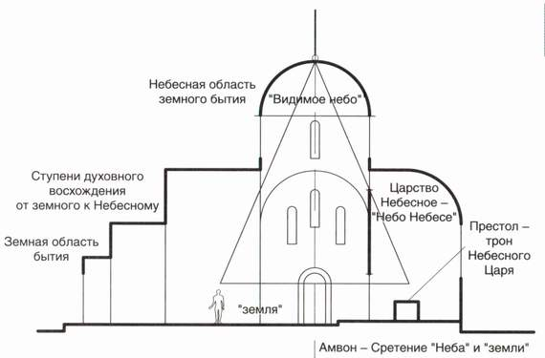
Рис. 1
Храм - есть образ присутствия Царства Небесного на земле, и, соответственно, он есть образ дворца Царя Небесного. От этого образа исходит традиция благоукрашения храма наподобие царских чертогов с использованием всех художественных средств, доступных той или иной эпохе.
Храм - есть также образ Вселенской Церкви, ее основных принципов и устройства. В Символе веры Церковь именуется «Единой, Святой, Соборной и Апостольской». Некоторым образом эти черты Церкви могут быть отражены в храмовой архитектуре. Так, например, образ единства Церкви, возглавляемой Христом, зримо воплощают кубические объемы древнерусских храмов, увенчанных одной главой. Святость Церкви может образно выражаться белизной стен храмов и сиянием золотых куполов, наподобие нимбов на иконах святых. Соборность и апостольская преемственность выражаются как в иерархическом устройстве самой Церкви, так и в центричности композиции, иерархической упорядоченности частей храма, подчиненной центральному подкупольному пространству. В святоотеческих толкованиях храм уподобляется также образу Бога. Так, триединству Бога соответствует трехчастная структура храма. Неотмирность Бога и Церкви выражается в формах храма, отличных от форм жилых и иных сооружений земного назначения. Непостижимый Бог являет Себя в мире в именах: Любовь, Свет, Истина, Красота, Единство, Добро. В храмовой архитектуре эти имена выражаются в пропорциональном соответствии целого и частей, симметричности, ясности композиции, цельности, узнаваемости формы, тектоничности сооружения.
Интерьер крестово-купольного храма представляет собой целостную систему иерархически упорядоченных пространств, развивающихся от боковых нефов, где размещается основная часть молящихся, к центральному подкупольному пространству и дальше вверх - к куполу, на котором находится наполненное светом изображение Главы Церкви - Христа Вседержителя. Такая гармоничная пространственная система наглядно представляет символическую сущность храма как начала будущего Царства Божия. Схематическая модель православного храма с символическим смыслом его элементов приведена на рис. 1.
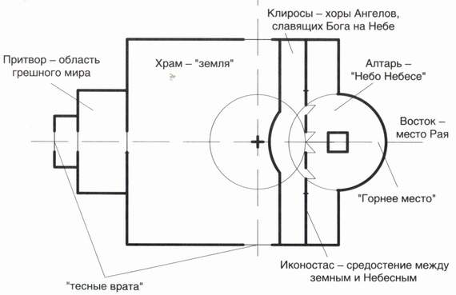
Рис. 2
Алтарь являет собой образ Рая, духовного мира, божественную сторону во Вселенной.
Средняя часть храма - чувственный мир. В ней стоят верные, которые при восприятии божественной Благодати, изливаемой в Таинствах, становятся искупленными, освященными, причастниками Царства Божия. Если в алтаре помещается божественное начало, то в средней части храма - начало человеческое, входящее в теснейшее общение с Богом. И если алтарь получил значение верховного неба, «Неба Небесе», где пребывает только Бог с небесными чинами, то средняя часть храма означает частицу будущего обновленного мира, новое небо и новую землю в собственном смысле, причем обе эти части входят во взаимодействие, в котором первая просвещает и руководит второй. При таком их отношении восстанавливается нарушенный грехом порядок Вселенной.
Иконостас, отделяющий алтарь от средней части храма, выражает мысль о самой тесной и неразрывной связи между миром чувственным и духовным посредством молитвенной помощи изображенных на иконах небожителей. Различные по высоте зоны средней части храма также получают толкование Святых Отцов: верхняя зона означает видимое небо, причем светильники изображают звезды, паникадила - круги планет. Нижняя зона означает землю.
Притвор является символом мира неоправданного, греховного. Древнерусский храм завершается главой луковичной формы. Если плоский византийский купол над храмом напоминает небесный свод над землей, а готический шпиль католического храма выражает стремление души ввысь, к небесам, то русская луковичная глава напоминает огненный язык, символизируя идею молитвенного горения, необходимого каждому христианину для единения с Богом. Иногда храм строится в плане в виде креста в знак того, что Церковь, то есть собрание верующих во Христа, получает спасение благодаря Его искупительной Крестной Жертве. Круглая форма храма символизирует вечность Церкви, так как круг, не имеющий ни начала, ни конца, - символ вечности. Продолговатая форма храма в виде корабля означает, что Церковь подобно кораблю спасает нас в житейском море. Мачта в центре корабля - вертикаль, идущая к куполу и кресту над храмом. Поддерживающие купол "паруса" храма с изображенными на них Евангелистами, возвестившими миру Слово Божие, - это крепящиеся к мачте корабля паруса, наполненные Духом Божиим и ведущие корабль-Церковь к тихой пристани Царства Небесного.

